**Mavzu : Yangi userga root huquqini berish**

Avvalo biz root menu ga o’tib olishimiz kerak.

Home direct ga o’tib root huquqini beradigan username ni aniqlashtirib olamiz.

Root huquqini berish *-usermod -aG sudo username* command orqali amalga oshiriladi.Buni tekshirish uchun *-id username* command teriladi.

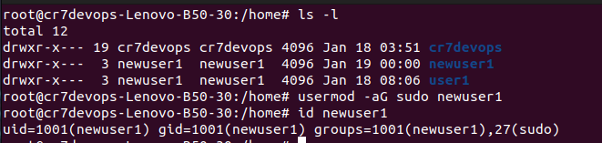

Userdan root huquqini olib qo’yish uchun *-usermod -G username username* command teriladi.

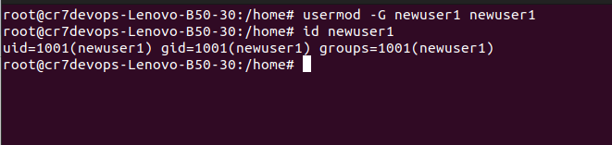

Userni id sini o’zgartirishimiz uchun *usermod -u new_id username* command qo’llaniladi.

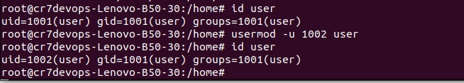

Shu userni Group id sini o’zgartirish uchun *usermod -g newgroup_id username* command qo’llaniladi.

